Biogramy osób odznaczonych Krzyżem Wolności i Solidarności
Warszawa, 27 listopada 2024 r.

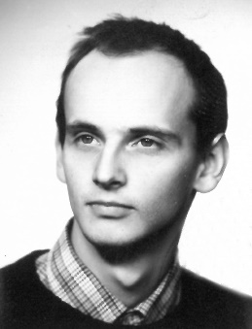
Marek Belniak
ur. w 1966 r. w Warszawie

W latach 1982-1985 współpracował z Grupami Oporu „Solidarni” oraz
z Niezależnym Samorządnym Związkiem Zawodowym „Solidarność” Regionu Pruszkowskiego. Wraz z Piotrem Borkowskim, Mariuszem Majewskim oraz Robertem Malinowskim współtworzył grupę młodzieżową zajmującą się malowaniem na murach m.in. na Domu Partii
w Pruszkowie napisów „Solidarność Żyje” oraz znaku „S”. Ponadto organizował akcje protestacyjne a także kolportował ulotki, które otrzymywał od Wandy Schultz.
3 maja 1985 r. przebywając w okolicy manifestacji, która miała miejsce pod Hutą Warszawa, został zatrzymany i ukarany przez Sąd grzywną w wysokości 15 tys. złotych.

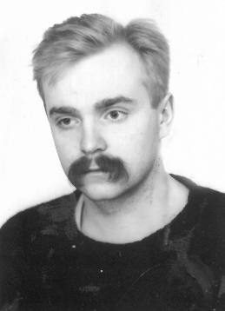
Piotr Borkowski
ur. w 1966 r. w Warszawie

Jako uczeń Liceum Ogólnokształcącego im. T. Kościuszki w Pruszkowie
w latach 1983-1985 prowadził działalność w ramach młodzieżowej grupy działającej przy konspiracyjnych strukturach „Solidarności” w Pruszkowie.
W tym okresie wielokrotnie brał udział w kolportażu ulotek w Pruszkowie, Piastowie, Ursusie, akcjach malowania antykomunistycznych napisów, dystrybucji drugoobiegowych wydawnictw oraz manifestacjach ulicznych.
3 maja 1985 r. został zatrzymany przez funkcjonariuszy Milicji Obywatelskiej podczas demonstracji zorganizowanej pod Hutą Warszawa. Został przewieziony do aresztu
w Komisariacie przy ul. Żeromskiego w Warszawie. Następnego dnia został skazany na karę grzywny i zwolniony.

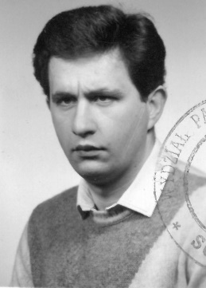
Grzegorz Waldemar Dawidczyk
ur. w 1958 r. w Warszawie

Na początku lat 80. był związany ze strukturami Niezależnego Samorządnego Związku Zawodowego „Solidarność” w Fabryce Wyrobów Precyzyjnych im. K. Świerczewskiego w Warszawie.
W 1982 r. był charakteryzowany przez Służbę Bezpieczeństwa jako zwolennik ekstremalnych sił w „Solidarności” oraz przeciwnik tworzenia koncesjonowanych przez władze związków zawodowych, który na terenie zakładu pracy wywierał silną presję na członków PZPR i osoby zainteresowane dołączeniem do tych struktur.
Z uwagi na tę aktywność 5 listopada 1982 r. został karnie skierowany na wstępne przeszkolenie w Wojskowym Obozie Internowania w Chełmie (5 Kołobrzeski Pułk Artylerii Lekkiej w Chełmie - JW Nr 1991).
13 stycznia 1983 r. został przeniesiony do 11 Pułku Kolejowego w Przemyślu (JW 1039) gdzie odbywał dalszą dwuletnią służbę.

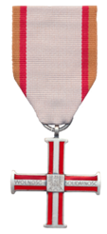
Piotr Djaczkin
ur. w 1959 r. w Warszawie

Na początku lat 80. był działaczem Niezależnego Samorządnego Związku Zawodowego „Solidarność” w Zakładach Mechanicznych im. Marcelego Nowotki w Warszawie.
Z uwagi na tę aktywność 5 listopada 1982 r. został karnie skierowany na wstępne przeszkolenie w Wojskowym Obozie Internowania w Chełmie (5 Kołobrzeski Pułk Artylerii Lekkiej w Chełmie - JW Nr 1991).
13 stycznia 1983 r. został przeniesiony do 11 Pułku Kolejowego w Przemyślu (JW 1039), gdzie odbywał dalszą dwuletnią służbę.

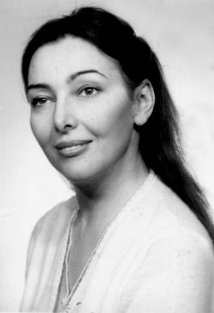
Barbara Dobrzyńska
ur. w 1947 r. w Warszawie

Od połowy lat 70. działała w Kręgu Pamięci Narodowej, a następnie
w Komitecie Katyńskim. Uczestniczyła w uroczystościach patriotycznych, mszach świętych i manifestacjach organizowanych przy Krzyżu Traugutta,
w Olszynce Grochowskiej, w Dolince Katyńskiej na Cmentarzu Wojskowym na Powązkach i warszawskich kościołach, w celu upamiętnienia ważnych wydarzeń historycznych, takich jak Powstanie Listopadowe, odzyskanie niepodległości 11 listopada 1918 r. oraz uczczenia pamięci osób zamordowanych przez sowietów w czasie II wojny światowej i po jej zakończeniu.
W stanie wojennym zaangażowała się w działalność teatru drugiego obiegu. Występowała w przedstawieniach teatru domowego i Teatru Poniedziałkowego przy kościele św. Józefa Oblubieńca NMP w Ursusie, które odbywały się w kościołach i prywatnych mieszkaniach w całej Polsce. Organizowała pomoc dla osób represjonowanych. W kościołach odczytywała oświadczenia wzywające do uwolnienia internowanych i więzionych. Współpracowała z księdzem Jerzym Popiełuszką.
Rozprowadzała wydawnictwa drugoobiegowe w Warszawie i do innych miejscowości. Działalność opozycyjną prowadziła nieprzerwanie do 1989 r.

Mieczysław Franciszek Gil
ur. w 1954 r. w Warszawie

Był aktywnym działaczem Niezależnego Samorządnego Związku Zawodowego „Solidarność” w Fabryce Wyrobów Precyzyjnych im. K. Świerczewskiego
w Warszawie.
Z uwagi na to zaangażowanie w dniu 5 listopada 1982 r. został karnie powołany
na ćwiczenia w Wojskowym Obozie Internowania w Czerwonym Borze (JW 3466). Wolność odzyskał 3 lutego 1983 r. po zakończeniu ćwiczeń.

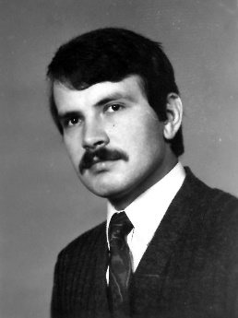
Wojciech Zbigniew Kamiński
ur. w 1953 r. w Pułtusku

Od września 1968 r. do czerwca 1970 r. był członkiem konspiracyjnej organizacji młodzieżowej występującej pod nazwą Związek Wolnej Młodzieży Polskiej. Członkowie tej struktury prowadzili działalność
w środowisku młodzieży uczącej się w Liceum Ogólnokształcącym
im. Mikołaja Kopernika w Warszawie. W tej aktywności podejmowali działania samokształceniowe, przygotowywali tłumaczenia tekstów o tematyce politycznej
i historycznej z prasy zachodniej, które następnie rozpowszechniali wśród swoich członków. Kolportowali również ulotki z okazji patriotycznych rocznic.
W październiku 1968 r. wraz z innymi członkami ZWMP opracował i przesłał na adres Radia Wolna Europa anonimowy manifest informujący o postaniu ww. organizacji. Działalność struktury została wykryta przez władze po ustaleniu przez Wydział Pracowni Badań Dokumentów Stołecznego Laboratorium Kryminalistycznego, że autorem anonimu był jeden
z jej członków.
29 maja 1969 r. Pan Wojciech Zbigniew Kamiński został zatrzymany przez Służbę Bezpieczeństwa. Ze względu na młody wiek członków ZWMP odstąpiono od kierowania aktu oskarżenia do sądu, poprzestając na przeprowadzeniu rozmowy profilaktyczno-ostrzegawczej
z ujawnionymi działaczami tej struktury.
Z uwagi na zagrożenie represjami ZWMP ograniczył część swojej aktywności, jednak
do czerwca 1970 r. nadal odbywali konspiracyjne spotkania.

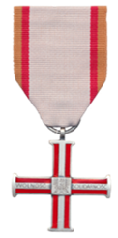
Zbigniew Jerzy Kogut
ur. w 1957 r. w Gubinie

Jesienią 1982 r. został wytypowany przez Służbę Bezpieczeństwa jako aktywista Niezależnego Samorządnego Związku Zawodowego „Solidarność” w Fabryce Samochodów Osobowych w Warszawie.
Z uwagi na tę działalność 5 listopada 1982 r. został karnie powołany na ćwiczenia
w Wojskowym Obozie Internowania w Czerwonym Borze (JW 3466). Wolność odzyskał 3 lutego 1983 r.

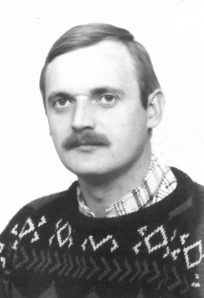
Henryk Adam Kopański
ur. w 1957 r. w Sielcu

Na początku lat 80. był członkiem Niezależnego Samorządnego Związku Zawodowego „Solidarność” w Zakładzie R-11 Miejskich Zakładów Komunikacyjnych w Warszawie.
W 1982 r. był charakteryzowany przez Służbę Bezpieczeństwa jako uczestnik akcji strajkowych w miejscu pracy oraz przeciwnik tworzenia koncesjonowanych przez władze związków zawodowych.
Z uwagi na powyższe zaangażowanie 5 listopada 1982 r. został karnie powołany
na ćwiczenia w Wojskowym Obozie Internowania w Czarnem (JW 2198). Wolność odzyskał
2 lutego 1983 r.

Małgorzata Barbara Melak
ur. w 1954 r. w Ząbkach

W latach 1977-1989 r. była działaczką Kręgu Pamięci Narodowej, a następnie Komitetu Katyńskiego.
Współorganizowała obchody rocznic i świąt narodowych, m.in. roznosiła afisze informujące o uroczystościach, szyła flagi i wykonywała transparenty. Była również zaangażowana w organizację mszy w intencji ofiar zbrodni katyńskiej oraz nielegalnych upamiętnień w Dolince Katyńskiej na Cmentarzu Powązkowskim w Warszawie.
Uczestniczyła także w kolportażu ulotek i wydawnictw drugiego obiegu, m.in. o tematyce katyńskiej, które przewoziła do innych miast w Polsce. W jej mieszkaniu były organizowane niezależne wykłady i spotkania z zasłużonymi osobami. Brała udział w organizacji pomocy materialnej dla rodzin internowanych.
Ponadto była zaangażowana w ukrywanie dokumentacji organizacyjnej Kręgu Pamięci Narodowej i Komitetu Katyńskiego oraz Konfederacji Polski Niepodległej.

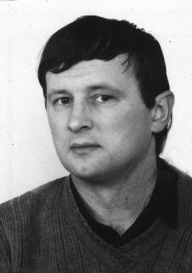
Jan Morawski
ur. w 1958 r. w m. Starawieś

W okresie obowiązywania stanu wojennego w latach 1982-1983
w miejscowości Starawieś przeprowadzał wielokrotnie akcje malowania
na murze ośrodka wypoczynkowego Narodowego Banku Polskiego napisów nawiązujących do symboliki Niezależnego Samorządnego Związku Zawodowego „Solidarność”.
Jednocześnie do kwietnia 1982 r. kolportował w okolicznych miejscowościach druki bezdebitowe, które otrzymywał do rozpowszechniania od działacza NSZZ „Solidarność” w Lubelskim Przedsiębiorstwie Robót Inżynieryjnych Budownictwa Przemysłowego w Lublinie. W działalność antykomunistyczną był zaangażowany do 1989 r.

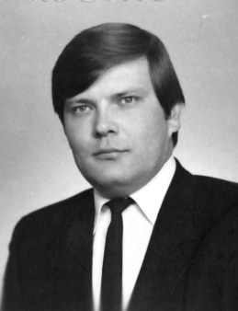
Waldemar Leszek Nowaczyński
ur. w 1956 r. w Warszawie

Na początku lat 80. był członkiem Niezależnego Samorządnego Związku Zawodowego „Solidarność” w Zakładzie Transportu Samochodowego „HORTEX” w Górze Kalwarii.
W 1982 r. był charakteryzowany przez Służbę Bezpieczeństwa jako osoba wykazująca wrogą postawę do ustroju socjalistycznego, jednocześnie przeciwnik tworzenia koncesjonowanych przez władze związków zawodowych. Ponadto był inicjatorem akcji noszenia oporników przez członków NSZZ „S” w zakładzie pracy.
Z uwagi na tę aktywność 5 listopada 1982 r. został karnie powołany na ćwiczenia
w Wojskowym Obozie Internowania w Budowie (68 Pułku Czołgów Średnich), gdzie przebywał do 8 grudnia 1982 r.

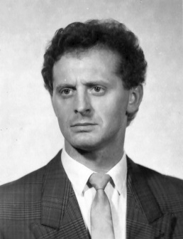
Tadeusz Piotrowski
ur. w 1956 r. w Warszawie

Na początku lat 80. był zaangażowany w działalność Niezależnego Samorządnego Związku Zawodowego „Solidarność” w Zakładach Kineskopowych „Unitra-Polkolor” w Piasecznie.
Z uwagi na tę aktywność w dniu 5 listopada 1982 r. został karnie powołany
na ćwiczenia w Wojskowym Obozie Internowania w Budowie (68 Pułku Czołgów Średnich), gdzie przebywał do 2 lutego 1983 r.

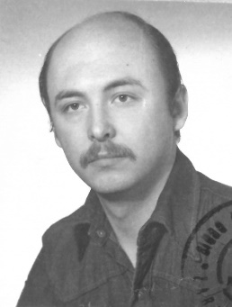
Włodzimierz Sochacki
ur. w 1953 r. w Warszawie

Od września 1968 r. do czerwca 1970 r. był członkiem konspiracyjnej organizacji młodzieżowej występującej pod nazwą Związek Wolnej Młodzieży Polskiej. Członkowie tej struktury prowadzili działalność
w środowisku młodzieży uczącej się w Liceum Ogólnokształcącym
im. Mikołaja Kopernika w Warszawie. Podejmowali działania samokształceniowe, przygotowywali tłumaczenia tekstów o tematyce politycznej i historycznej z prasy zachodniej, które następnie rozpowszechniali wśród swoich członków. Kolportowali również ulotki z okazji patriotycznych rocznic.
W październiku 1968 r. wraz z innymi członkami ZWMP opracował i przesłał na adres Radia Wolna Europa anonimowy manifest informujący o powstaniu ww. organizacji. Działalność struktury została wykryta przez władze po ustaleniach Wydziału Pracowni Badań Dokumentów Stołecznego Laboratorium Kryminalistycznego, że autorem anonimu był Pan Włodzimierz Sochacki.
W dniu 29 maja 1969 r. Pan Włodzimierz Sochacki i inni członkowie ZWMP zostali zatrzymani i przesłuchani. Ze względu na młody wiek zatrzymanych, sprawy nie skierowano
do sądu, a jedynie ograniczono się do rozmowy profilaktycznej oraz powiadomiono dyrekcję szkoły i rodziców.
Z uwagi na zagrożenie represjami ZWMP ograniczył część swojej aktywności, jednak do czerwca 1970 r. członkowie tej organizacji nadal odbywali konspiracyjne spotkania.

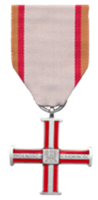
Marek Piotr Szubiński
ur. w 1955 r. w Warszawie

Był działaczem Niezależnego Samorządnego Związku Zawodowego „Solidarność” w Zakładach Elektrotechniki Motoryzacyjnej „ZELMOT” w Warszawie. W 1982 r. uczestniczył w kolportażu drugoobiegowych wydawnictw w miejscu pracy.
Z uwagi na tę aktywność 5 listopada 1982 r. został karnie powołany na ćwiczenia
w Wojskowym Obozie Internowania w Czerwonym Borze (JW 3466). Wolność odzyskał 3 lutego 1983 r. po odbyciu ćwiczeń.

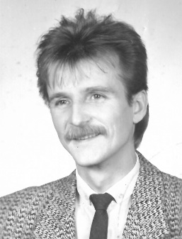
Dariusz Jerzy Tuzinowski
ur. w 1958 r. w Warszawie

W 1982 r. był kolporterem niezależnych wydawnictw w Warszawskich Zakładach Radiowych „Rawar”.
Z uwagi na tę aktywność 5 listopada 1982 r. został karnie skierowany
na wstępne przeszkolenie w Wojskowym Obozie Internowania w Chełmie
(5 Kołobrzeski Pułk Artylerii Lekkiej w Chełmie - JW Nr 1991).
12 lub 13 stycznia 1983 r. został przeniesiony do 11 Pułku Kolejowego w Przemyślu
(JW 1039), gdzie odbywał dalszą dwuletnią służbę.

Marek Żbikowski
ur. w 1954 r. w Obiedzinie Górnym

Na początku lat 80. był członkiem Niezależnego Samorządnego Związku Zawodowego „Solidarność” w Wytwórni Sprzętu Komunikacyjnego Warszawa II.
W 1982 r. był charakteryzowany przez Służbę Bezpieczeństwa jako ekstremalny działacz NSZZ „Solidarność”, nastawiony negatywnie do ustroju PRL, który
w zakładzie pracy nawoływał do strajków i demonstracji oraz kolportował ulotki.
Z uwagi na powyższe zaangażowanie 8 listopada 1982 r. został karnie powołany
na ćwiczenia w Wojskowym Obozie Internowania przy 68 Pułku Czołgów Średnich w Budowie (JW Nr 1013). Wolność odzyskał 2 lutego 1983 r. po zakończeniu ćwiczeń.

Pośmiertnie:

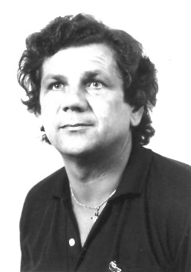
Janusz Jakubczyk
ur. w 1947 r. w m. Końskie

Na początku lat 80. był członkiem Niezależnego Samorządnego Związku Zawodowego „Solidarność” w Przedsiębiorstwie Państwowym „Polmozbyt” w Warszawie.
W 1982 r. był charakteryzowany przez Służbę Bezpieczeństwa jako ekstremalny działacz NSZZ „Solidarność”, uczestnik wszystkich akcji protestacyjnych w miejscu pracy oraz zadeklarowany przeciwnik Wojskowej Rady Ocalenia Narodowego (WRON) i tworzenia koncesjonowanych przez władze związków zawodowych. Był również podejrzewany o kolportaż ulotek i wykonywanie antykomunistycznych napisów.
Z uwagi na powyższe zaangażowanie 8 listopada 1982 r. został karnie powołany
na ćwiczenia w Wojskowym Obozie Internowania przy 68 Pułku Czołgów Średnich w Budowie (JW Nr 1013). Wolność odzyskał 2 lutego 1983 r. po zakończeniu ćwiczeń.

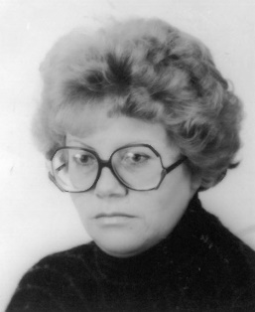
Bożena Maria Kicman
ur. w 1944 r. w Warszawie

Od 13 grudnia 1981 r. do 1989 r. na terenie Legionowa brała udział
w kolportażu drugoobiegowych wydawnictw i innych druków zawierających symbolikę Niezależnego Samorządnego Związku Zawodowego „Solidarność”. Ponadto w ww. okresie udostępniała swoje mieszkanie
na potrzeby nielegalnej poligrafii, oraz przechowywała przedmioty i dokumentację związane
z działalnością podziemia „Solidarności”.
13 grudnia 1981 r. wraz z mężem udzielała pomocy w ewakuacji strajkujących studentów Wyższej Oficerskiej Szkoły Pożarnictwa w Warszawie. Była również zaangażowana
w organizację pobytu zagranicznych lekarzy, którzy w latach 80. przywozili do Polski pomoc humanitarną i materiały poligraficzne na potrzeby niezależnych drukarni.
W 1986 r. brała udział w akcji zorganizowanej przez podziemną „Solidarność” polegającej na obserwacji i liczeniu frekwencji podczas wyborów.
Aktywnie działała w Duszpasterstwie Ludzi Pracy w Legionowie, m.in. uczestniczyła
w produkcji znaczków na pielgrzymkę DLP.

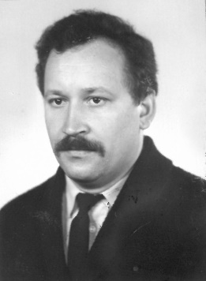
Waldemar Jacek Naumiuk
ur. w 1953 r. w Otwocku

Na początku lat 80. był członkiem Niezależnego Samorządnego Związku Zawodowego „Solidarność” w I Oddziale Banku Powszechna Kasa Oszczędności (PKO) w Warszawie.
W 1982 r. był charakteryzowany przez Służbę Bezpieczeństwa jako aktywista NSZZ „Solidarność” utrzymujący kontakty organizacyjne
ze zwolnioną z pracy byłą przewodniczącą Komisji Zakładowej w I Oddziale Banku PKO
w Warszawie.
Z uwagi na powyższe zaangażowanie w dniu 5 listopada 1982 r. został karnie powołany
na ćwiczenia w Wojskowym Obozie Internowania w Czarnem (JW 2198). Wolność odzyskał
2 lutego 1983 r. po zakończeniu ćwiczeń.
W latach 1982-1985 był rozpracowywany przez SB.

